CÀI ĐẶT APACHE SPARK TRÊN WINDOW

Đảm bảo các cài đặt Java 8, Python 3, Hadoop window 3.3.6, winutils hadoop 3.3.6

Cài gói Apache Spark về và giải nén.

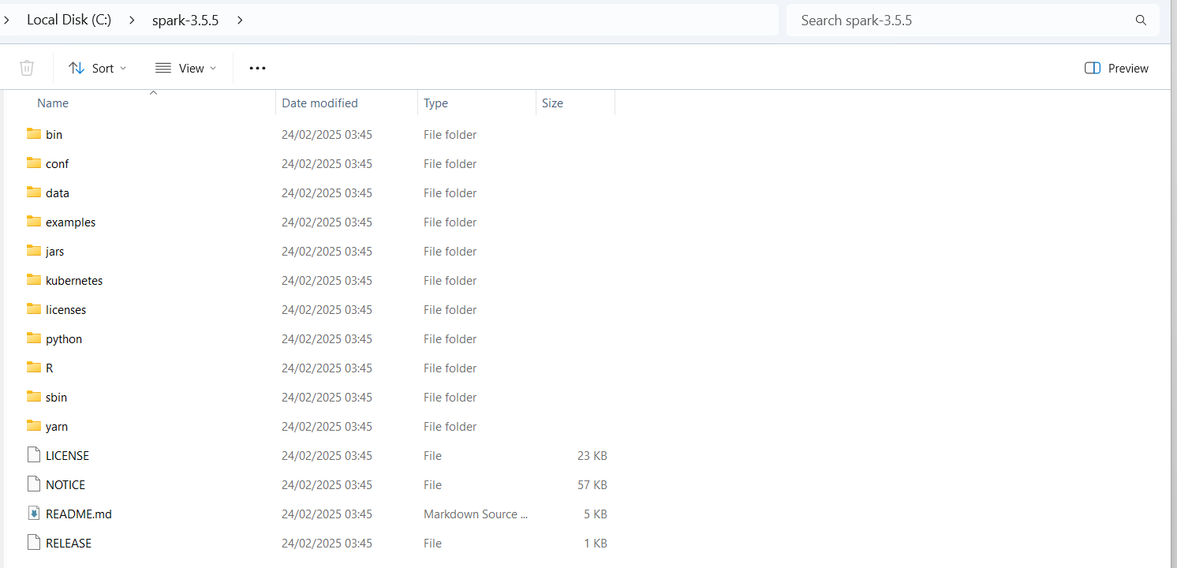

Cài đặt biến môi trường.





Sau khi hoàn thành xong các bước ta thử mở spark-shell hoặc pyspark để kiểm tra

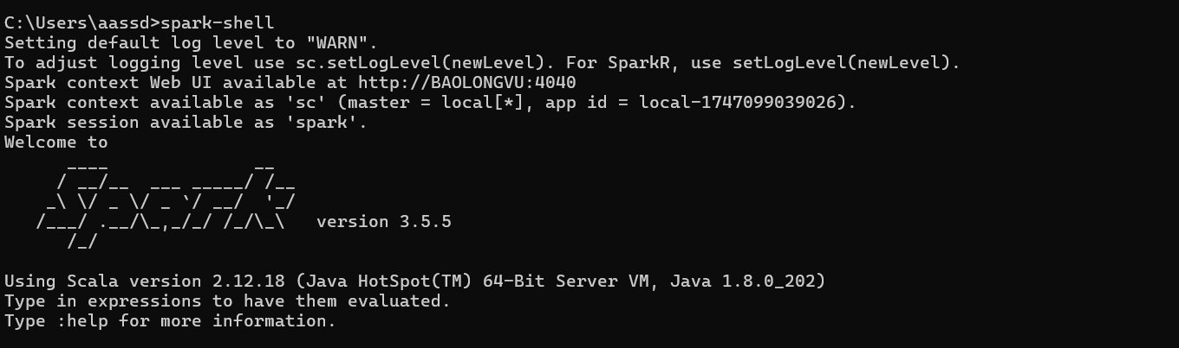

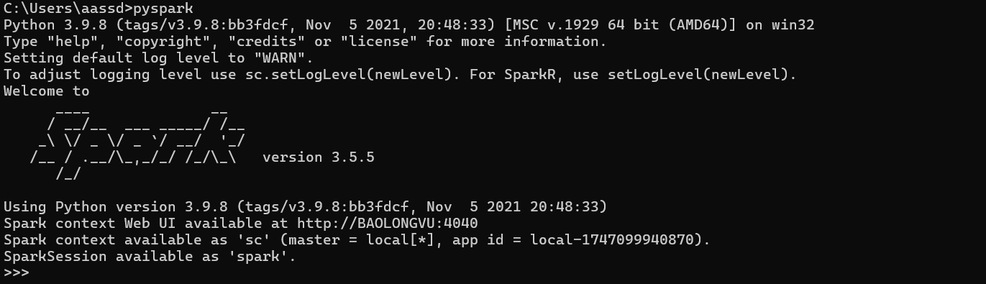  
Cài đặt spark thành công!